蘑菇车联在“一带一路”奏响中国智能驾驶强音
广 告 主：蘑菇车联
所属行业：智能汽车
执行时间：2022.01.01-04.24
参选类别：出海营销类
营销背景
蘑菇车联是最早实践“单车智能+车路协同”技术路线的自动驾驶企业之一，自主研发全球首个“车路云一体化”自动驾驶系统，实现超视距、多维度感知和协同决策，探索出自动驾驶大规模落地的可行路径。
同时，随着全球各国对智能驾驶的政策支持，无人驾驶和高级辅助驾驶的渗透率呈现高速增长态势，因此，对于中国智能驾驶领域的领军企业来说，在全球范围内提升自身品牌认知度具有十分重要的战略意义，尤其在“一带一路”国家，中国智能驾驶领域面临将自身先进技术优势以及品牌形象融合进当地受众认知的挑战。
随着业务的发展，蘑菇车联积极响应国家“一带一路”战略，通过海外社交媒体创意、活动、内容运维来吸引“一带一路”国家相关人群关注，来呈现更具有亲和力、更活力、更有趣的蘑菇车联品牌国际形象，为未来海外战略落地打下基础，打造中国智能驾驶IP，讲述中国智能驾驶发展故事。
营销目标
整体目标：日常维护Facebook、Twitter等海外社交媒体上的蘑菇车联账号，推广和管理蘑菇车联品牌，促进粉丝数量增长；
预期目标：通过提升蘑菇车联社交媒体平台营销内容的创意和质量，进行数字化改革创新，更好地迎合“一带一路”沿线国家受众群体的兴趣点，设计粉丝互动内容，提升粉丝互动率；
阶段目标：针对重点目标国家，达成从品牌曝光到效果转化的进一步提升，收集试乘有效线索名单。
策略与创意
1.承载重大活动节点。结合蘑菇车联重点事件，如技术发布、商业落地、产品及服务介绍，以及中国重大事件与节日，借助活动声量加强社交媒体内容发布，提高蘑菇车联品牌知名度与兴趣线索收集。
2.传播形式多样。精心撰写文案、制作视频，贴近重点目标国家受众生活和网络语言习惯，提高用户体验度，导流至官网着陆页，提升蘑菇车联品牌认知度。
3.线上线下创意活动结合。针对目标受众，选择精准渠道投放品牌广告，通过线上线下创意活动相结合，实现蘑菇车联与粉丝深度互动。
执行过程/媒体表现
1.海外社交媒体账号日常运维
在Facebook、Twitter等海外社交媒体上开设蘑菇车联账号，聚焦蘑菇车联技术、产品及服务，结合平台特色和“一带一路”沿线国家受众的关注点，打造蘑菇车联IP传播平台，讲述中国智能驾驶发展故事。
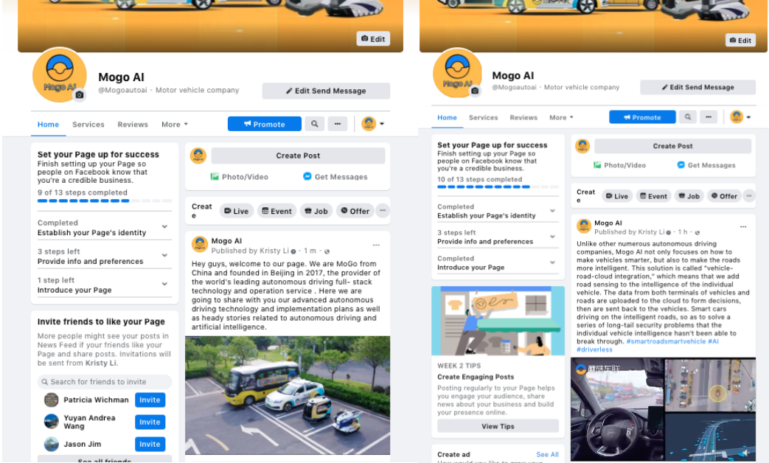
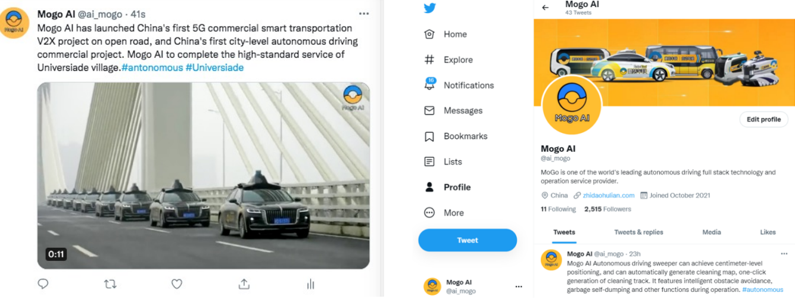
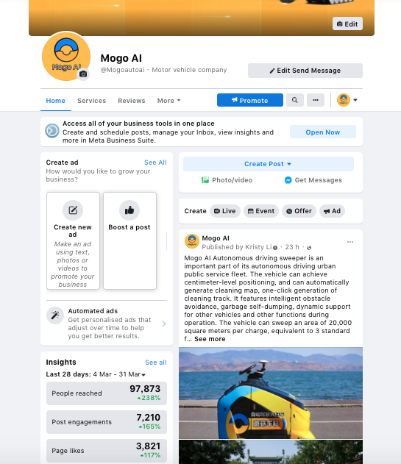
2.创意视频营销
将中国自动驾驶技术的科技感融入契合“一带一路”国家受众的亲和感，视频整体风格以友好、亲和力为主，深度联动中国重大节日节点，优化视频创意内容及样式，高效承接品牌流量。
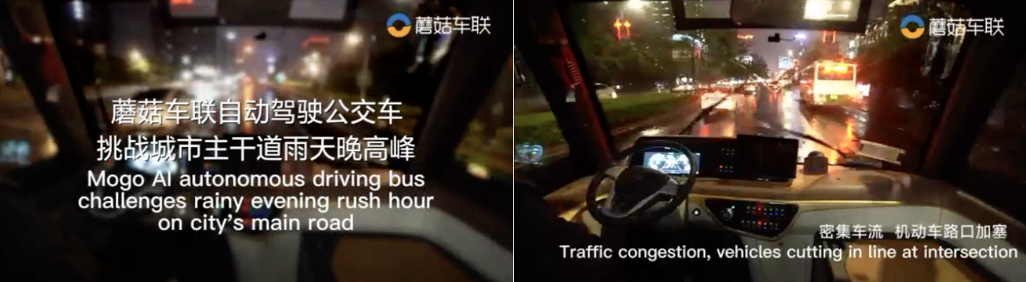
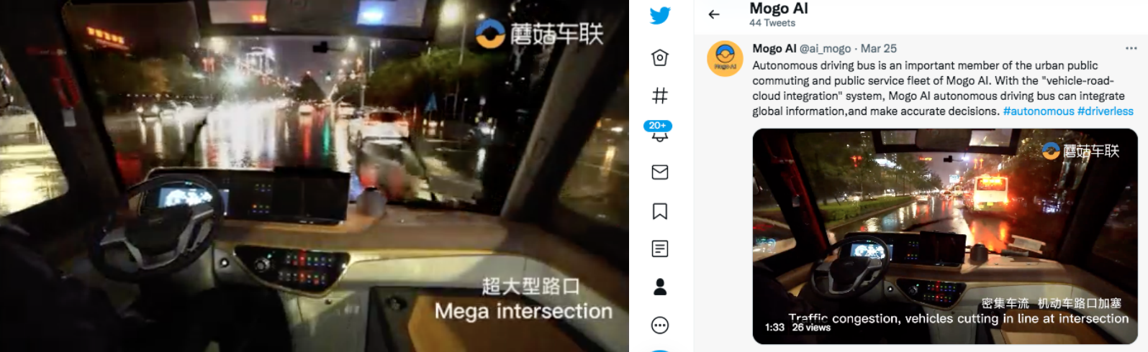
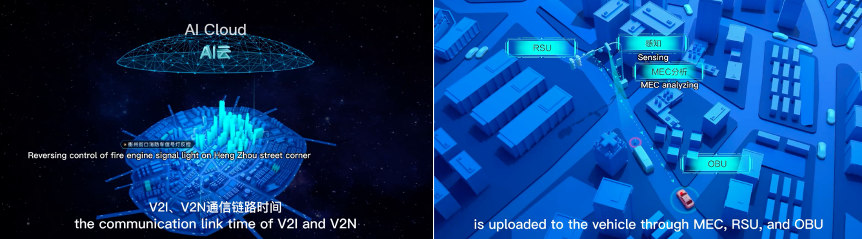
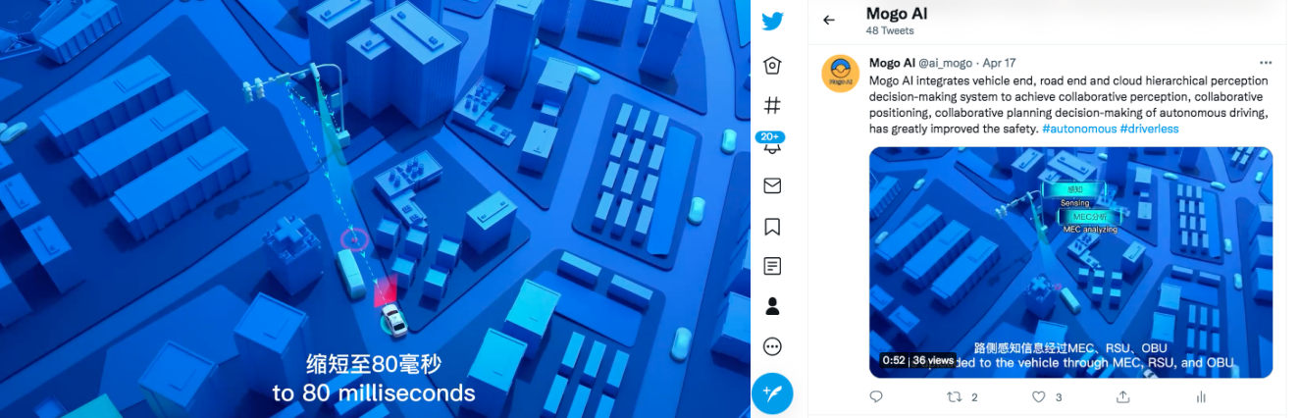
3.打造“一带一路”国家感情共鸣社会化营销策略
基于蘑菇车联重要事件为节点，挖掘具有“一带一路”国家受众社会话题性和传播力的话题，融合品牌认知度打造与社会性话题营销，引发受众的共情共鸣，共同参与传播。
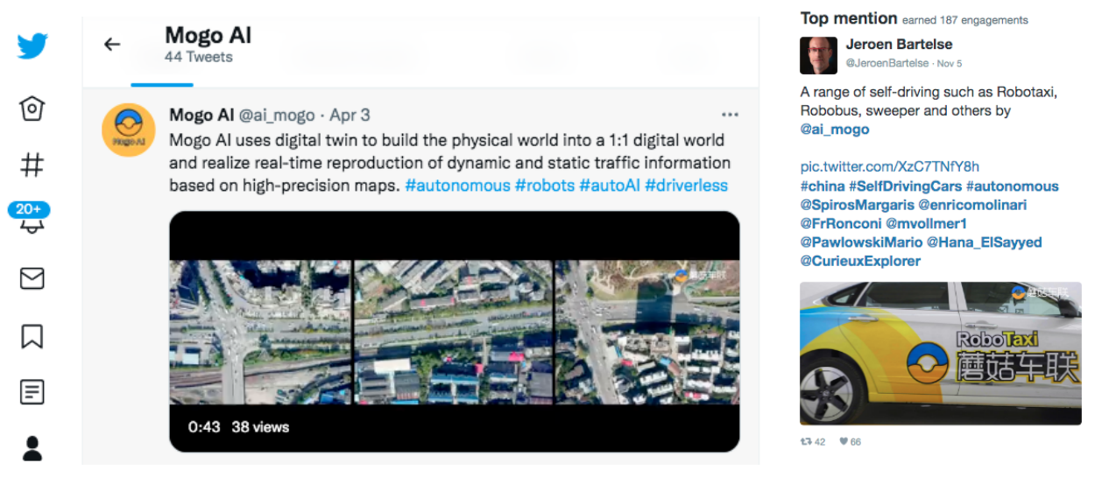
营销效果与市场反馈
1.自2022年1月1日至4月24日，Facebook账号粉丝从零基础达到14326人；粉丝数量远超国内同行海外账号粉丝数量；Twitter账号粉丝从零基础达到2827人，粉丝数量超过大多数国内同行海外账号粉丝数量。
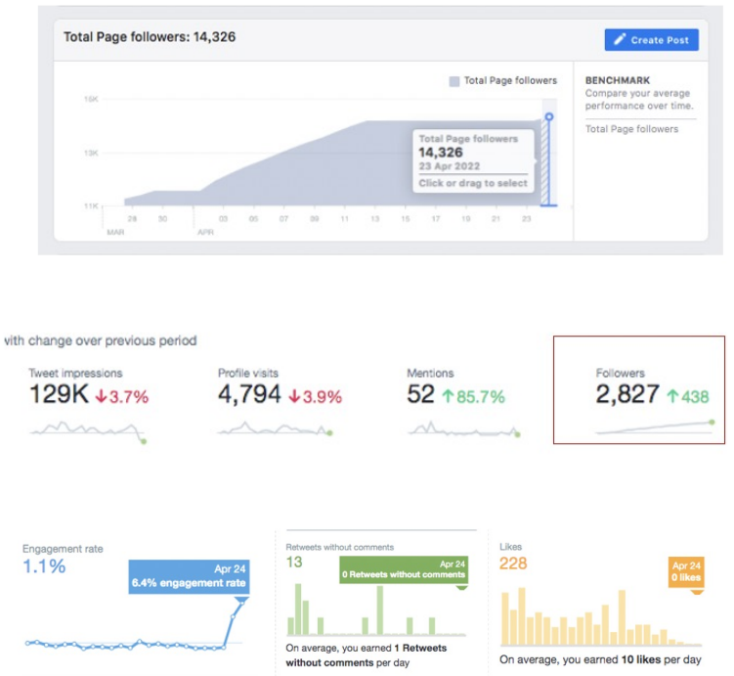
2.视频互动及触达相对较高，互动比例达到1.1%，高于行业平均水平0.3-0.6%。
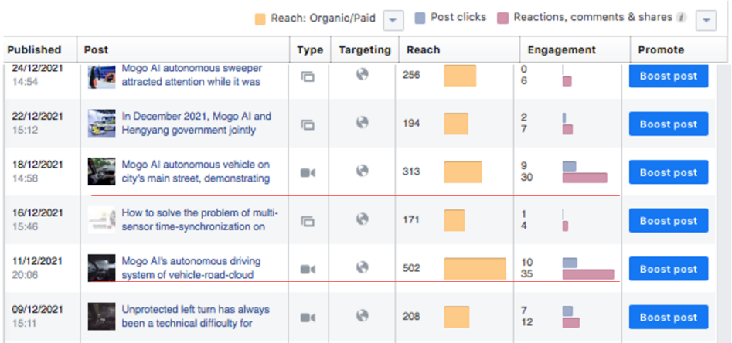
3.同时联动欧洲权威汽车媒体AUTO FUTURES进行采访报道、传播。
